

**BỘ CÔNG THƯƠNG**

**TRƯỜNG ĐẠI HỌC CÔNG NGHIỆP TP. HỒ CHÍ MINH**

**KHOA CÔNG NGHỆ THÔNG TIN**

**----🙣🕮🙡----**



**BÁO CÁO ĐỀ TÀI MÔN**

**HỆ THỐNG VÀ CÔNG NGHỆ WEB**

***Đề tài******: Website giới thiệu, bán thực phẩm chức năng trực tuyến***

***Giảng viên hướng dẫn* : Đặng Văn Thuận**

***Sinh viên thực hiện* : Phạm Thành Tân**

***Lớp* : DHKTPM17A**

**MSSV : 21001995**

***TP.HCM, ngày 17 tháng 04 năm 2024***

1. Giới thiệu
2. **Tên đề tài**

*“****Website giới thiệu, bán thực phẩm chức năng trực tuyến****”*

1. **Giới thiệu về đề tài**

Dự án này sẽ tập trung vào việc xây dựng một trang web giới thiệu và bán các loại thực phẩm chức năng trực tuyến. Thực phẩm chức năng là các sản phẩm được thiết kế để cung cấp các chất dinh dưỡng, vi khoáng, hoặc các thành phần có tác dụng cụ thể cho sức khỏe và cảm thấy tốt hơn. Trong một thị trường ngày càng tăng cường về sức khỏe và phong cách sống lành mạnh, nhu cầu về các sản phẩm này đang tăng lên.

Trang web sẽ không chỉ là một nơi để mua sắm, mà còn là một nguồn thông tin đáng tin cậy về các loại thực phẩm chức năng, cung cấp kiến ​​thức về các thành phần, công dụng, và cách sử dụng. Chúng tôi cũng sẽ chú trọng đến việc cung cấp các sản phẩm chất lượng từ các nhà sản xuất uy tín và được kiểm định.

Dự án này sẽ mang lại lợi ích cho người tiêu dùng bằng cách cung cấp một phương tiện thuận tiện để mua sắm các sản phẩm chăm sóc sức khỏe và cung cấp thông tin chi tiết để họ có thể tự tin về quyết định mua hàng của mình

1. **Công nghệ sử dụng**

* **Sử dụng ngôn ngữ : HTML, CSS, JAVASCRIPT**
* **Framework : bootstrap 4, jquery 3.7.1**

1. Nội dung chính
2. **Các khái niệm :**
3. ****Html:****

* **HTML là ngôn ngữ đánh dấu được sử dụng để xây dựng và định dạng nội dung của trang web.**
* **Nó sử dụng các thẻ (tags) để định dạng và cấu trúc các phần tử trên trang web, chẳng hạn như văn bản, hình ảnh, đường link, và bảng.**

1. ****Css :****

* **CSS là ngôn ngữ được sử dụng để mô tả cách mà nội dung HTML được hiển thị trên trình duyệt web.**
* **Nó được sử dụng để điều chỉnh kiểu dáng, màu sắc, khoảng cách, font chữ, và các thuộc tính trang trí khác của các phần tử HTML.**

1. JavaScript:

* **JavaScript là một ngôn ngữ lập trình dùng cho việc tạo ra các tương tác động và chức năng động trên trang web.**
* **Nó được sử dụng để thêm các tính năng như validation form, animation, đổi nội dung trang mà không cần load lại trang (AJAX), và nhiều tính năng khác.**

1. Bootstrap:

* **Bootstrap là một framework front-end mã nguồn mở được phát triển bởi Twitter, cung cấp một bộ công cụ và template để xây dựng các giao diện web đẹp và linh hoạt.**
* **Nó chứa các CSS và JavaScript được thiết kế sẵn để giúp tạo ra các trang web có thể đáp ứng (responsive) và dễ sử dụng trên nhiều thiết bị và kích thước màn hình khác nhau.**

1. jQuery:

* **jQuery là một thư viện JavaScript mã nguồn mở, giúp viết mã JavaScript dễ dàng hơn và ngắn gọn hơn trên các trình duyệt khác nhau.**
* **Nó cung cấp các phương tiện để thực hiện các thao tác DOM (Document Object Model), xử lý sự kiện, thao tác AJAX, và hiệu ứng trên trang web một cách tiện lợi và linh hoạt.**
* **HTML, CSS, và JavaScript thường được sử dụng cùng nhau để xây dựng và tạo ra các trang web tương tác và động, trong khi Bootstrap và jQuery cung cấp các công cụ và thư viện để tăng cường hiệu suất và tính năng của trang web.**

1. **Layout**

**Bố cục của 1 page gồm 3 phần chính:**

**Head – Main– Footer**

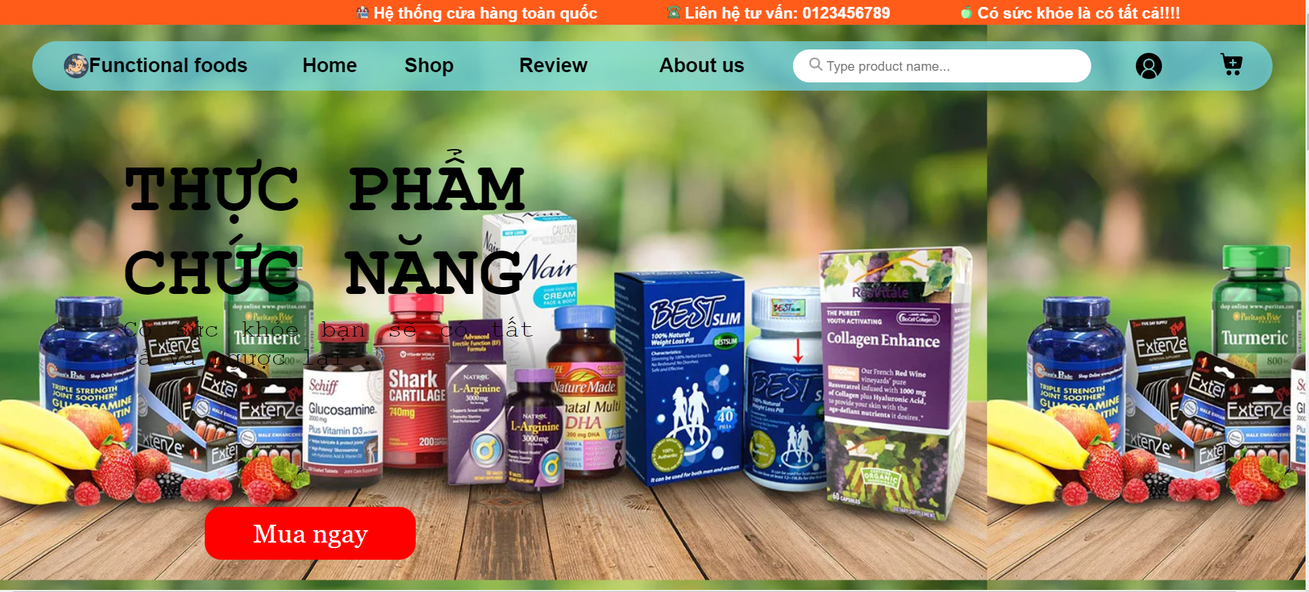

****a) Head :****

**- Là phần ở trên 1 trang page , nơi chưa các chức năng tổng quát, cần thiết.**

**-Bao gồm 3 phần chính:**

**+Marquee: dòng chữ chạy chứa giới thiệu web .**

**+Header là nơi mà người dùng có thể truy cập vào các phần quan trọng nhất của trang một cách dễ dàng và nhanh chóng.**

**Bao gồm: logo, ô tìm kiếm, các mục chính (giỏ hàng, hệ thống của hàng , đăng kí/đăng nhập).**

**+Menu: chứa danh sách các liên kết chuyển hướng tới các trang khác .**

**Bao gồm: Home, Sản phẩm, Tin tức, Sale, Sitemap, Về chúng tôi, Danh mục.**



1. ****Main:****

**Là phần giữa của trang page chứa nội dung chính của trang page, sản phẩm bán chạy, sản phẩm , ...**

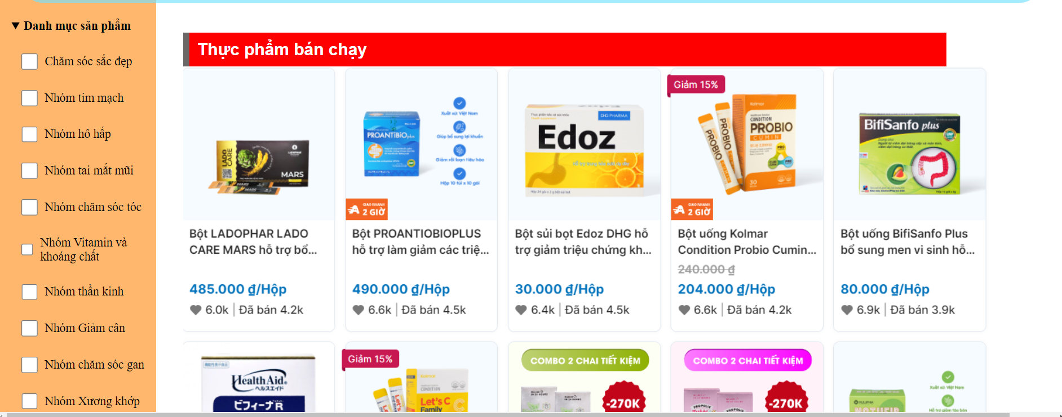

1. ****Footer****

**- Là phần cuối của 1 trang page chứa cách thức liên hệ, giới thiệu, chính sách, các phương thức thanh toán của cửa hàng.**

**- Bao gồm 2 phần chính :**

**+ Cách thức liên hệ : có thể đăng kí email hoặc các mạng xã hội khác( zalo, instagram, facebook )**

**+ Thông tin: giới thiệu ( địa chỉ, sdt, email ), chính sách , hệ thống của hàng , phương thức thanh toán.**

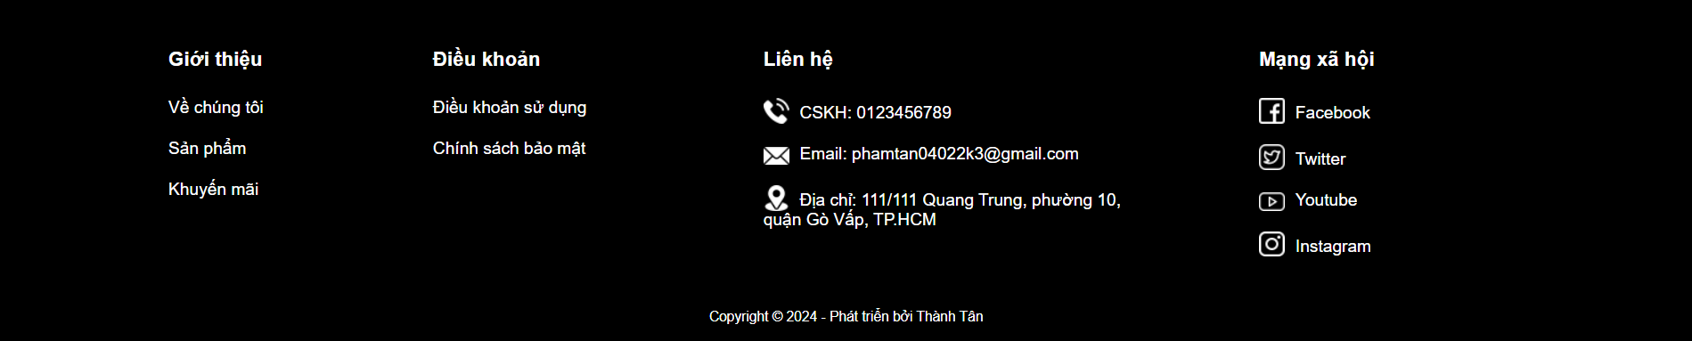

1. ****SizeMap****

**Các trang page chính:**

**Trang website gồm các page các chính : Home , product ,Review , About us,Shop và Admin:**

1. Home

**+ Là trang chính người dùng sẽ truy cập khi vào trang web. Là bộ mặt của website , nơi tóm tắt các loại sản phẩm, ưu đãi và các dịch vụ đặc biệt, giới thiệu,...**

**+ Bao gồm các thông tin chính: bander giới thiệu, vorcher ưu đãi, những ản phẩm bán chạy , các sản phẩm tin dùng.**

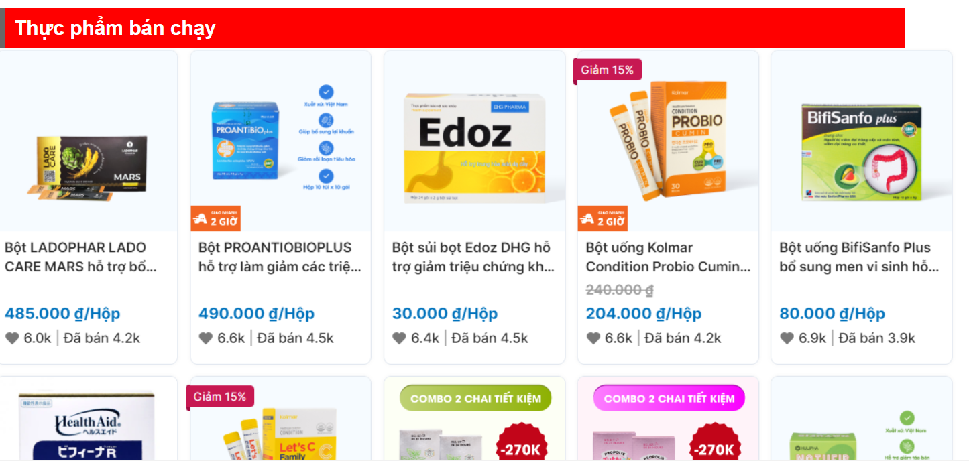 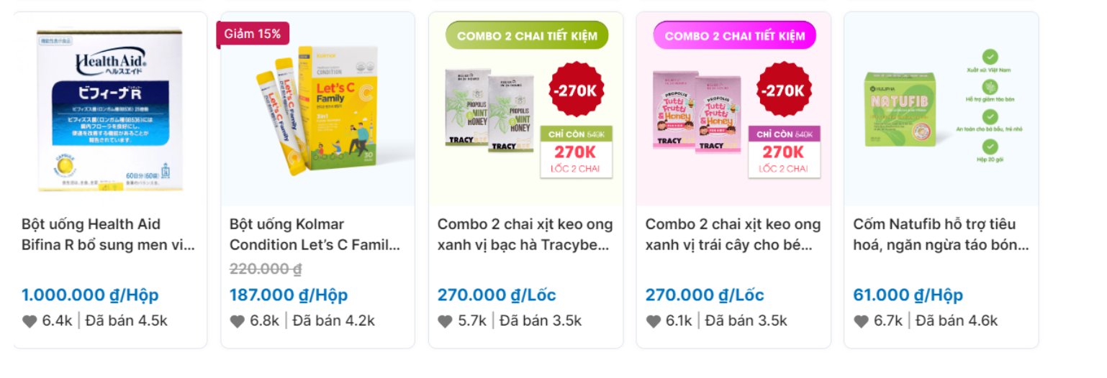 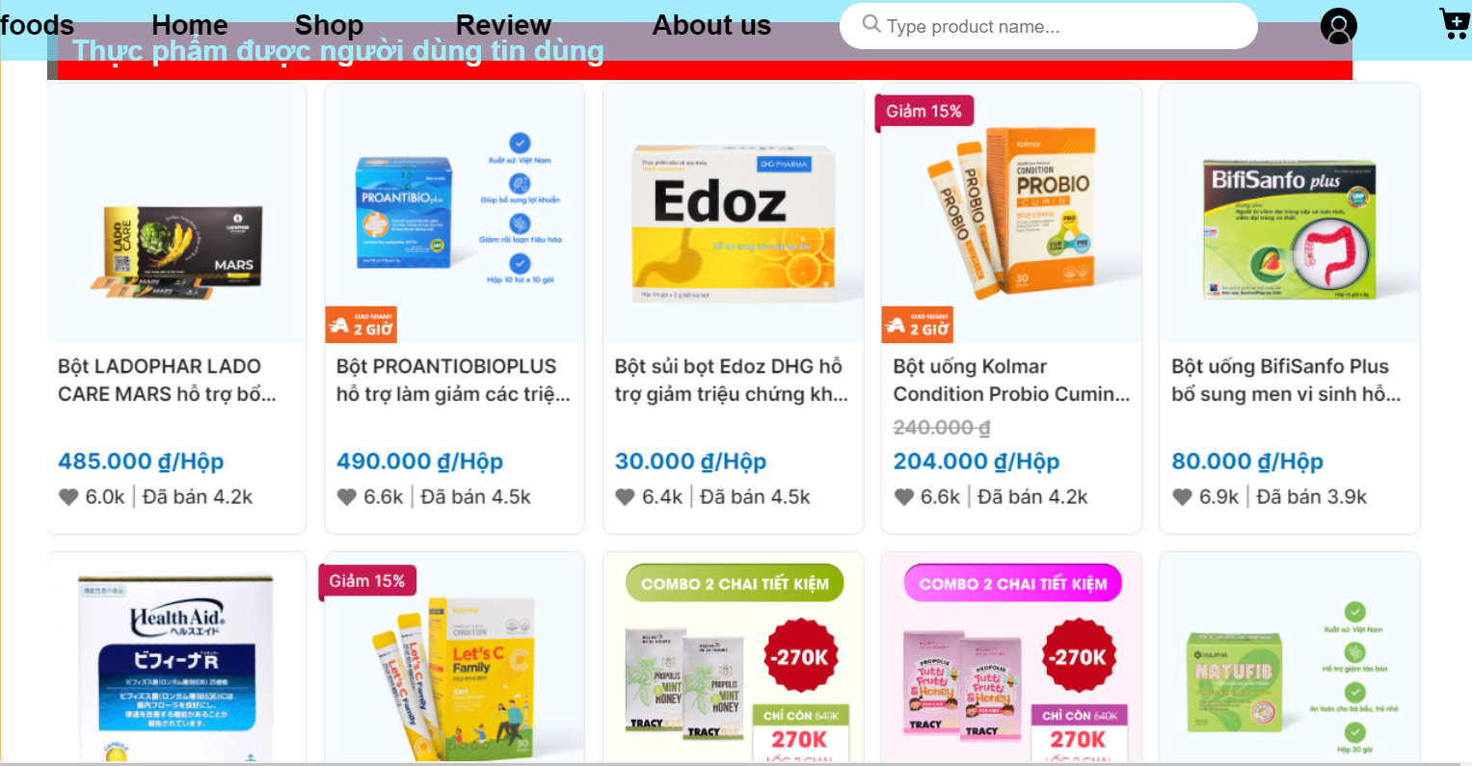

1. ****Bộ lọc sản phẩm****

**Là nơi chứa tất cả các sản phẩm bán trong website . Người dùng có thể lọc sản phẩm thông qua “Bộ lọc”**

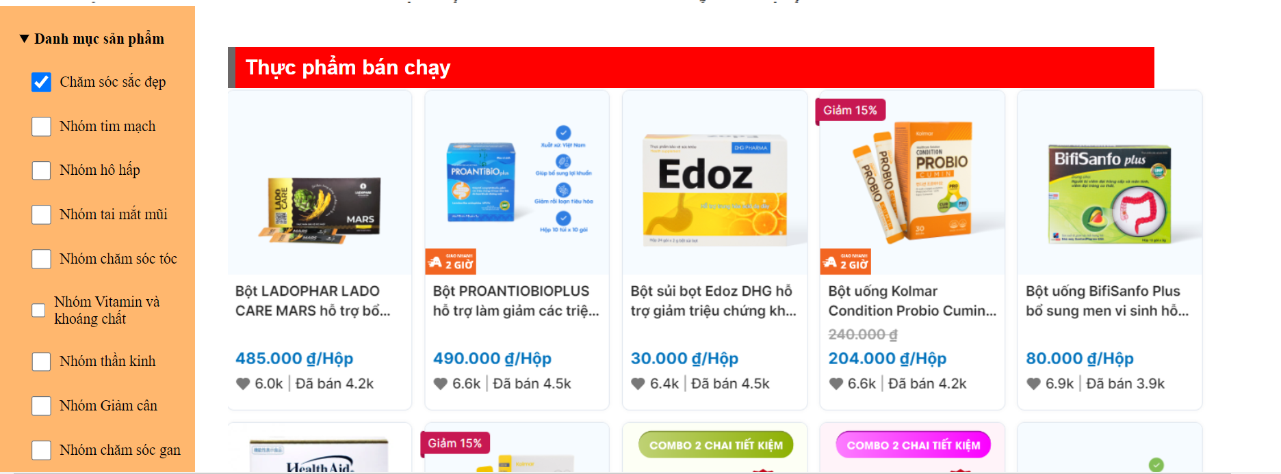 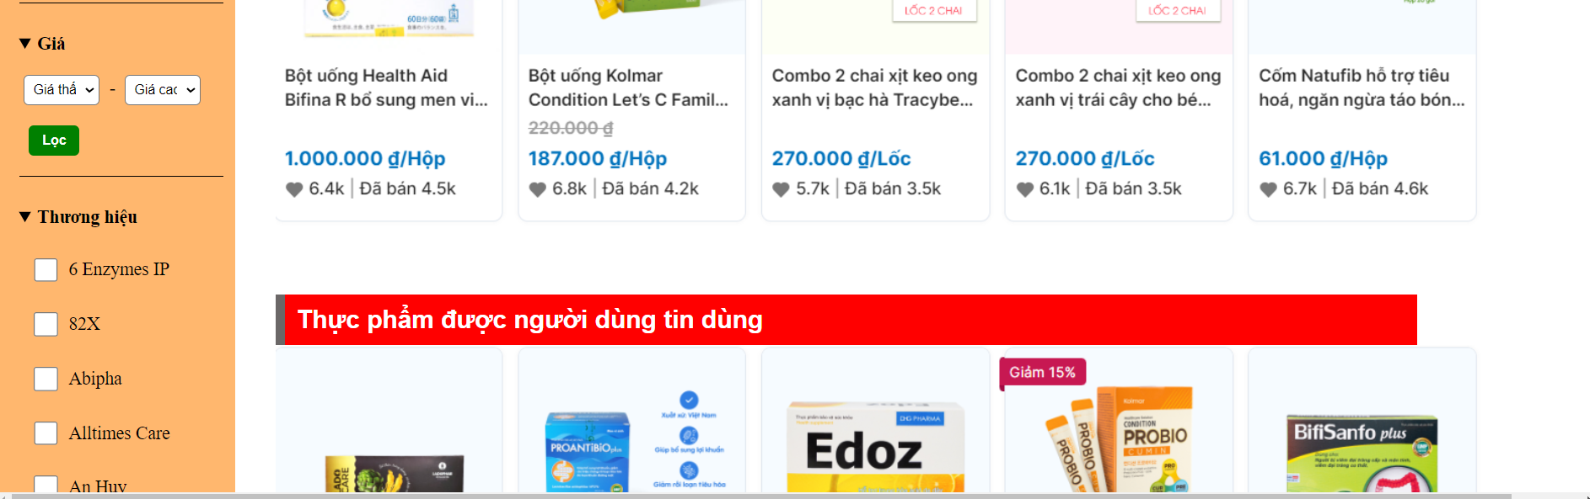 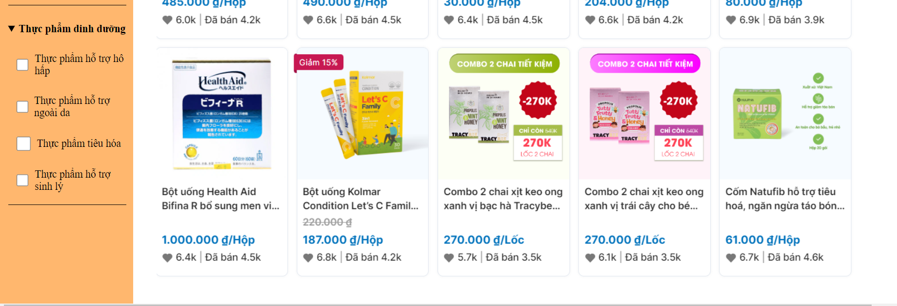

1. ****Home****

**Là nơi chưa những tin tức người dùng có thể quan tâm , chia thành 2 lĩnh vực chính: giới thiệu sản phẩm bán chạy, review video sản phẩm bán chạy**

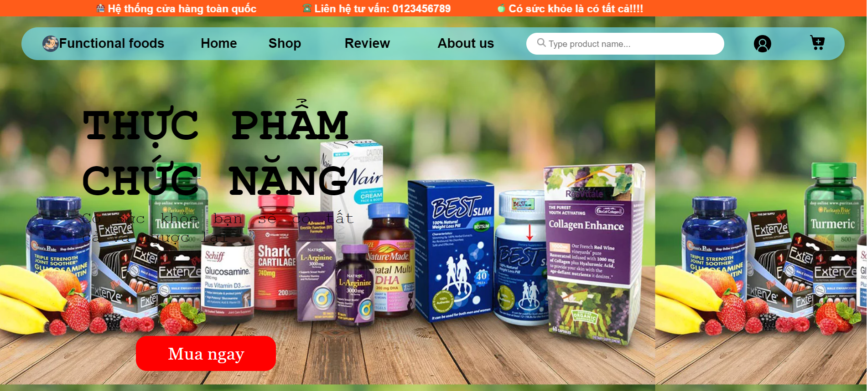

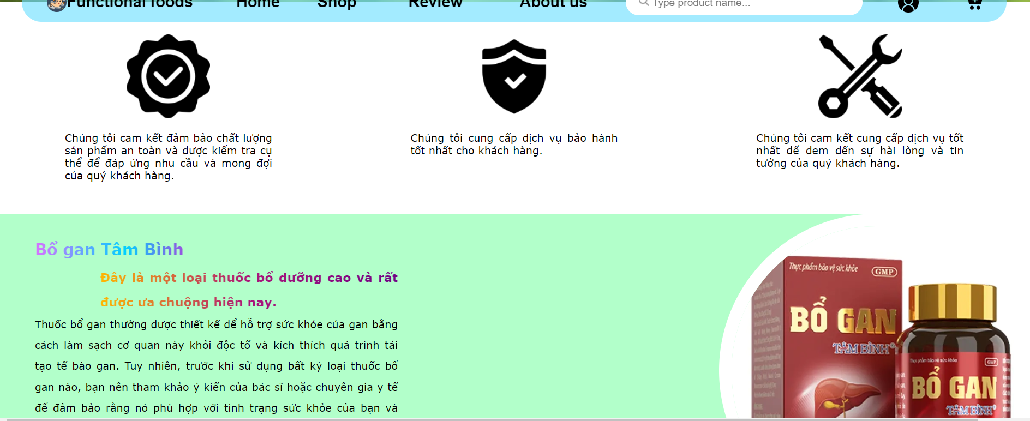 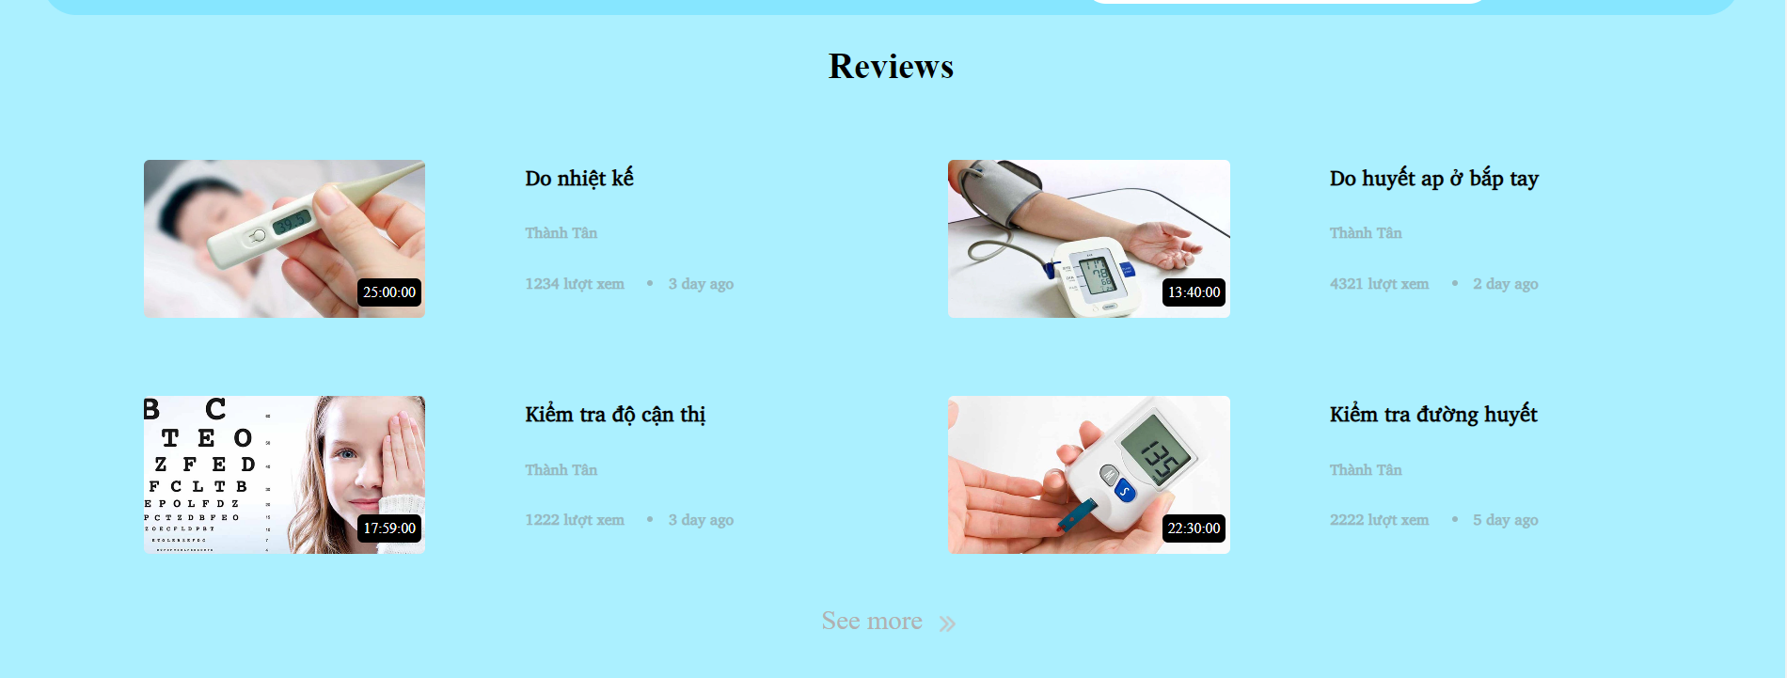 

1. ****Review****

Phần Review trên trang web của chúng tôi là không chỉ là một nơi để chia sẻ ý kiến cá nhân, mà còn là một nguồn thông tin quý giá giúp người dùng đưa ra quyết định mua hàng thông minh và tự tin hơn. Dưới đây là một số điểm nổi bật của phần Review của chúng tôi:

Đánh giá đa dạng: Chúng tôi khuyến khích mọi người dùng tham gia vào việc chia sẻ đánh giá, từ những ý kiến chi tiết đến những đánh giá ngắn gọn. Mỗi ý kiến đều có giá trị và đóng góp vào việc tạo ra một cộng đồng đánh giá đa dạng và phong phú.

Tính minh bạch và trung thực: Chúng tôi đảm bảo tính minh bạch và trung thực trong mỗi đánh giá bằng cách không can thiệp vào nội dung của người dùng. Điều này giúp mọi người dùng tự do chia sẻ trải nghiệm của họ mà không gặp phải ảnh hưởng từ bên thứ ba.

Sắp xếp và tìm kiếm dễ dàng: Bằng cách sử dụng các tiêu chí sắp xếp như độ mới nhất, độ hữu ích, hoặc điểm đánh giá, người dùng có thể dễ dàng tìm kiếm và so sánh các đánh giá để có được cái nhìn tổng quan và đầy đủ nhất về sản phẩm.

Tạo niềm tin và tin cậy: Phần Review giúp tạo ra một môi trường tin cậy và đáng tin cậy, nơi mọi người dùng có thể dựa vào những ý kiến của cộng đồng để có quyết định mua hàng chính xác và thông minh.

Với phần Review của chúng tôi, chúng tôi cam kết mang lại trải nghiệm mua sắm trực tuyến an toàn, tin cậy và đáng tin cậy nhất cho mọi người dùng.

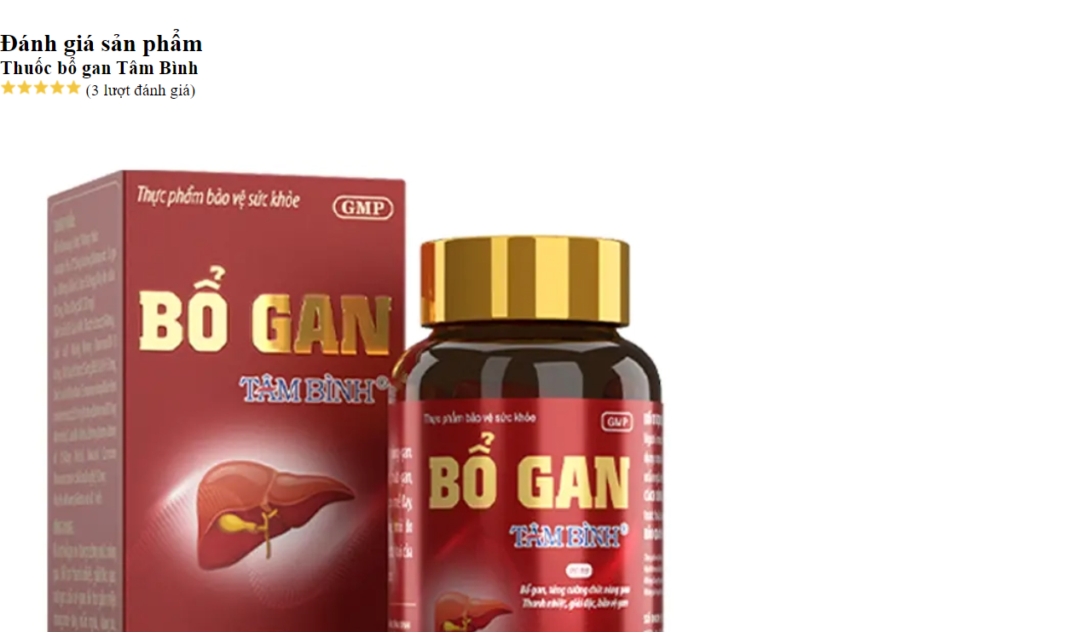 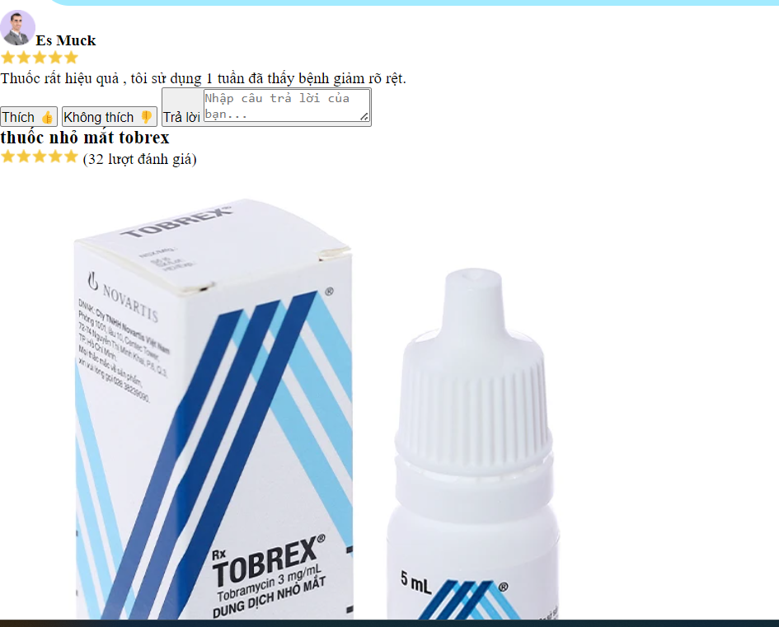 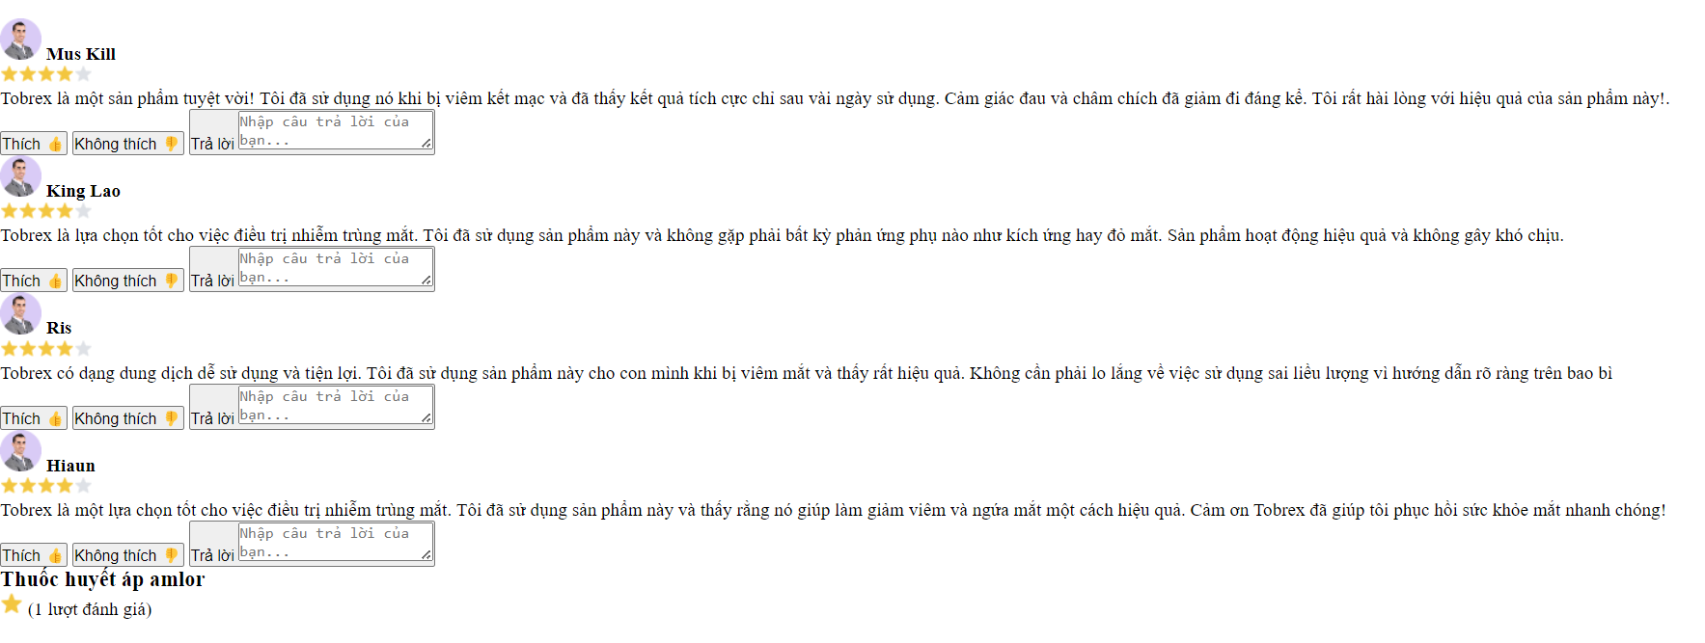 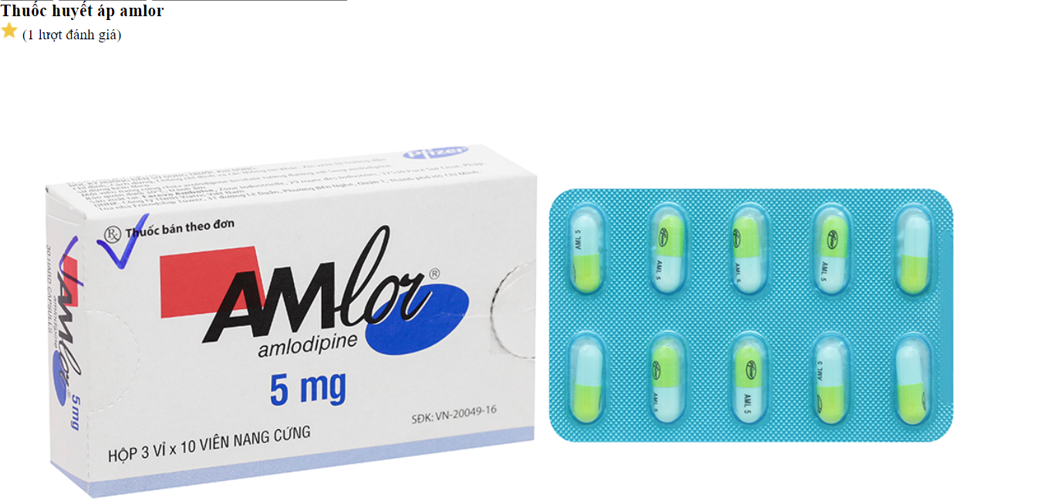 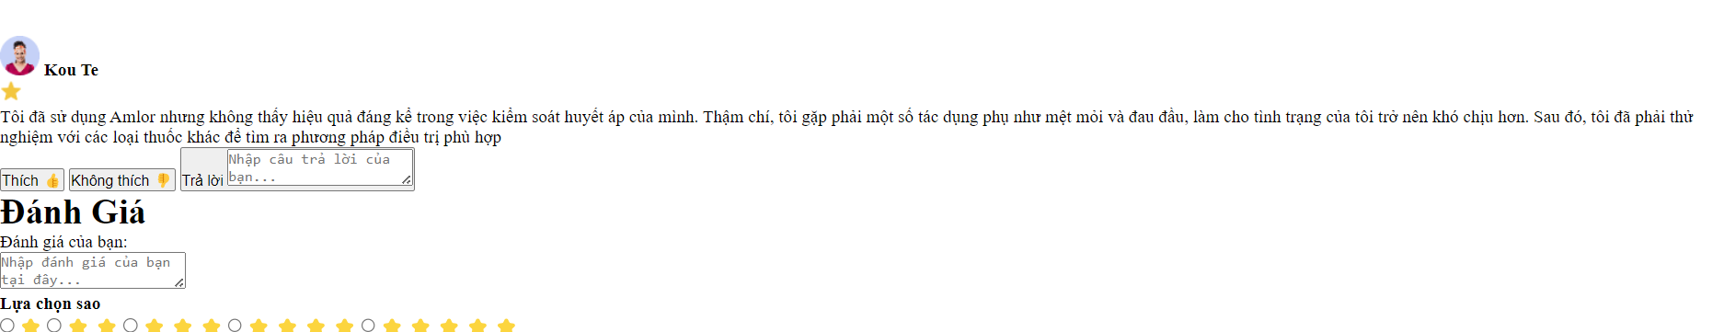

1. ****About us****

**Là nơi giới thiệu các thông tin của trang web cũng như các thông tin của công ty, và các nội dung liên qua.**

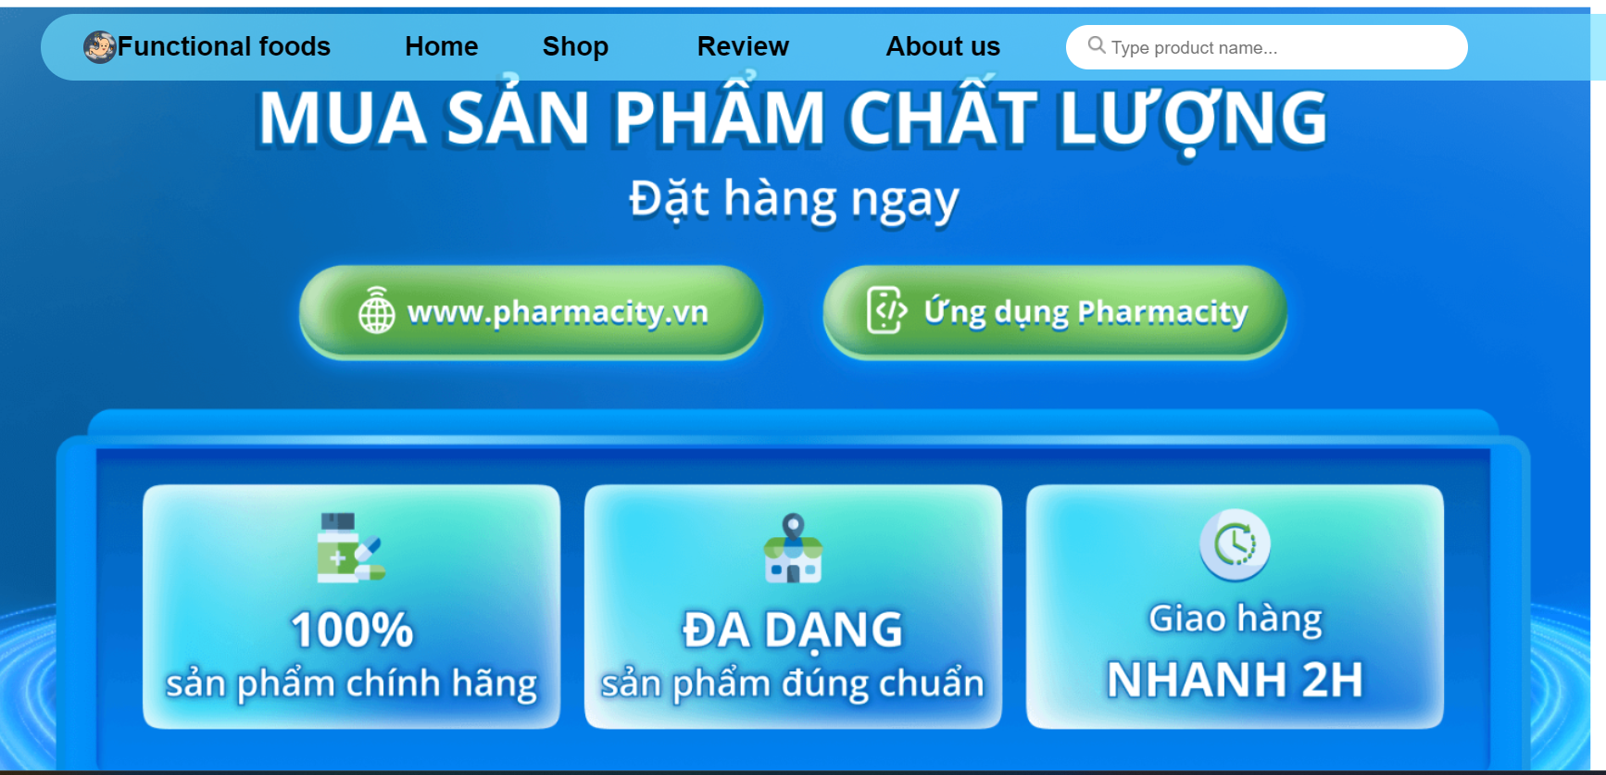

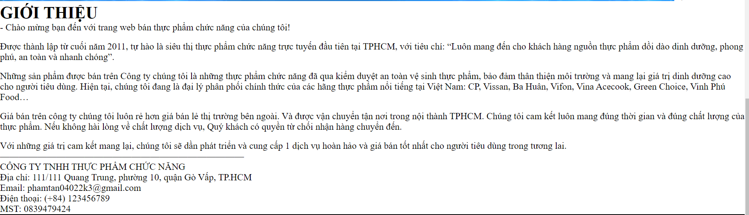

1. ****Admin****

**Là phần thống kê các doanh thu , tổng số sản phẩm đã bán lợi nhuận của shop**

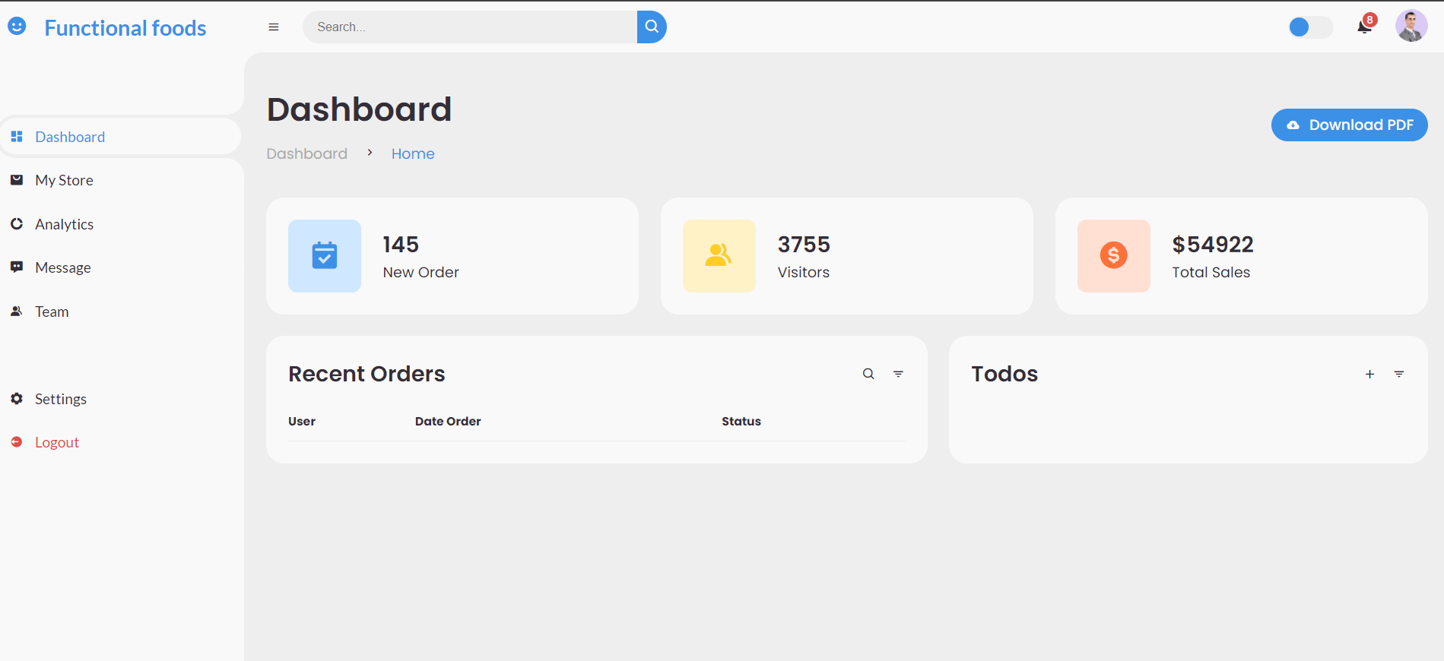

1. ****Đăng nhập đăng kí****

**Đây là nơi khách hàng đăng nhập / đăng kí sản phẩm . Các thông tin của khách hàng sẽ được lưu trong localStorage**

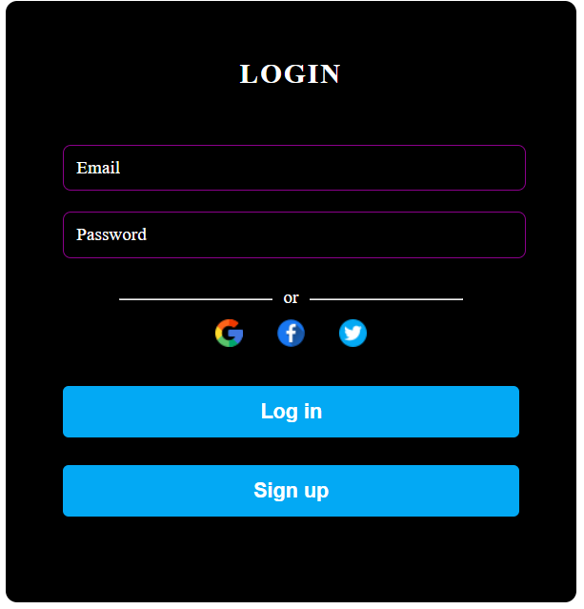

**ii) Đăng kí:**

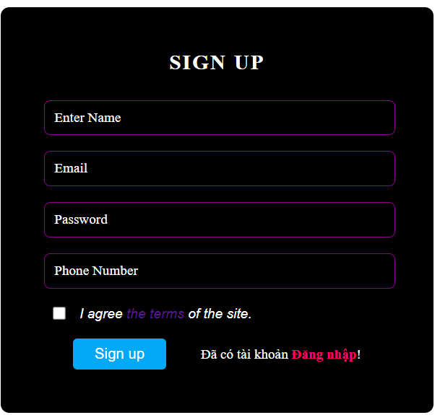

**Check thông tin form nhập của người dùng. Thông báo khi dữ liệu không hợp lệ**

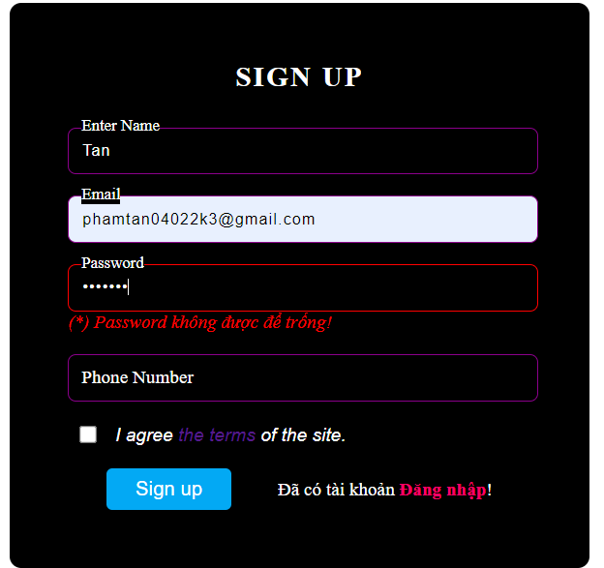

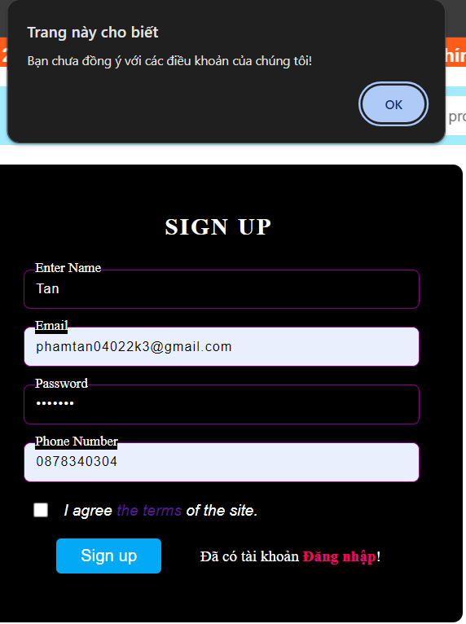

**Khi dữ liệu của người dùng hợp lệ từ dữ liệu sẽ được đưa lên localStorage**

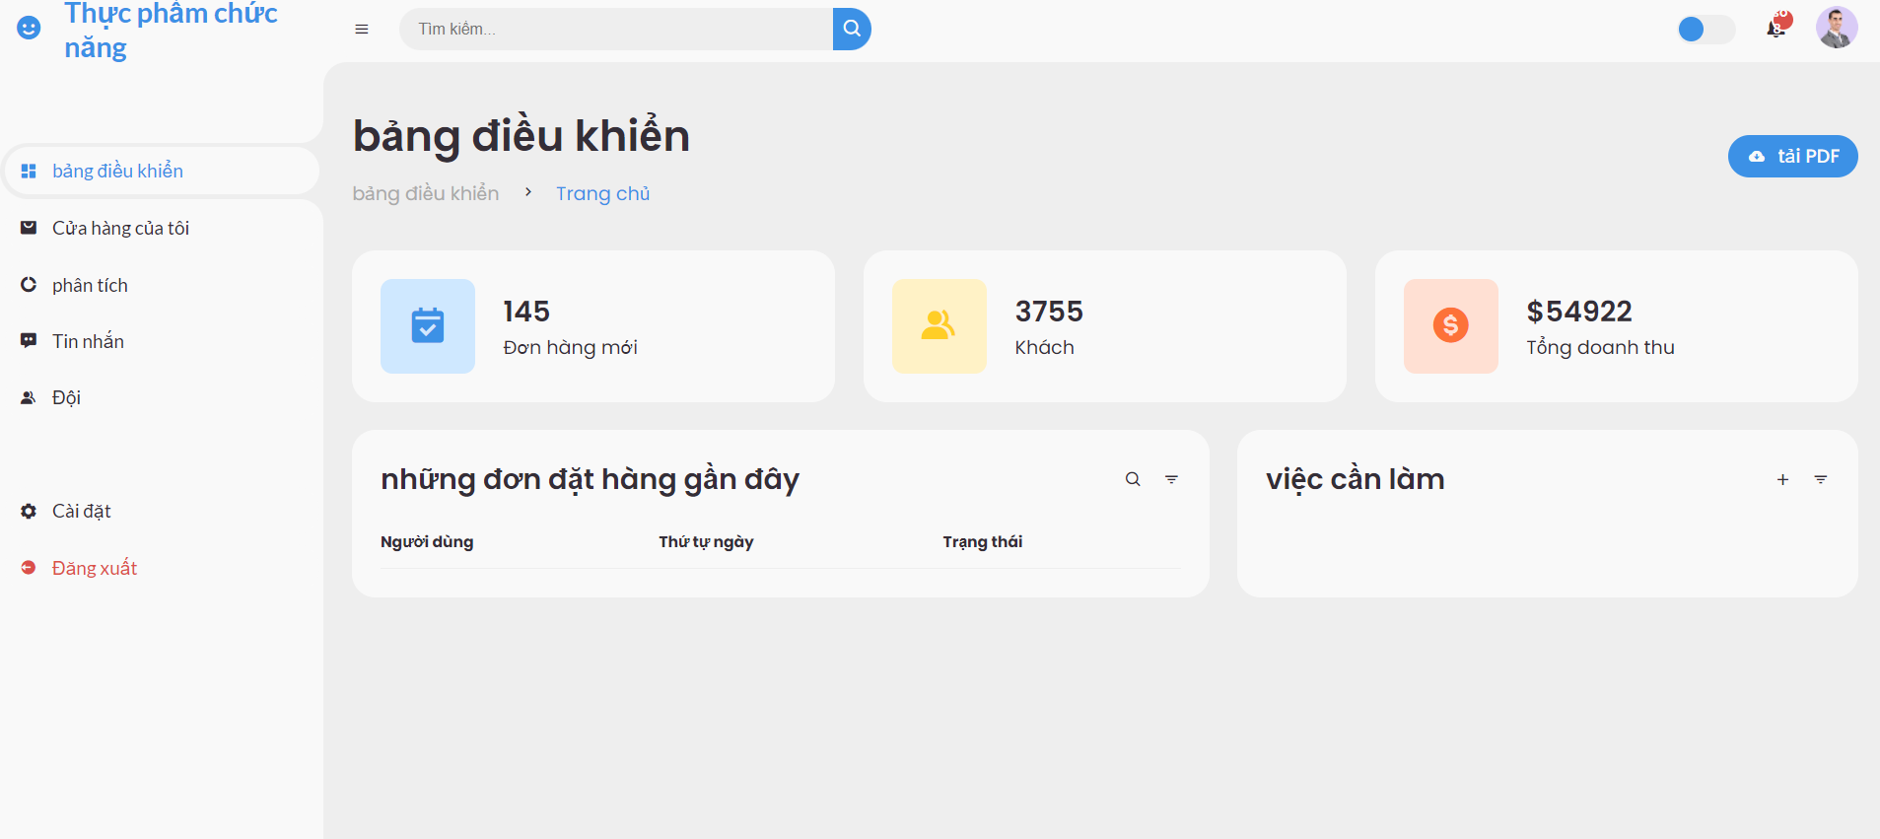

**Các chức năng khác:**

1. ****Giỏ hàng****

**+ Là nơi hiển thị các sản phẩm đã thêm vào giỏ hàng , có thêm tùy chỉnh nhanh thông qua việc “hover” giỏ hàng ( thêm , bớt , xóa )**

**+ Nút thanh toán sẽ đưa tới trang giỏ hàng**

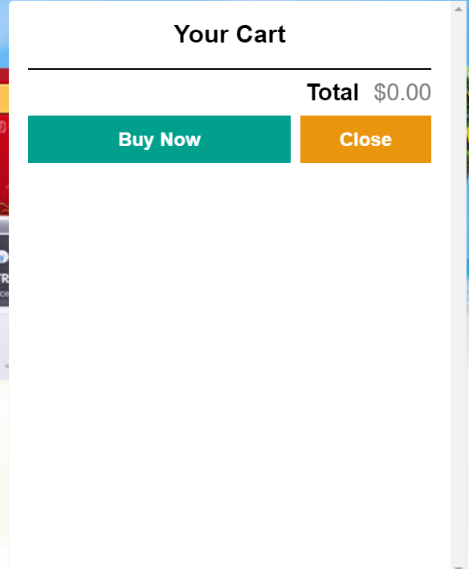

**Check thông tin form nhập của người dùng. Thông báo khi dữ liệu không hợp lệ**

**Khi dữ liệu của người dùng hợp lệ từ dữ liệu sẽ được đưa lên localStorage**

1. **Cấu trúc Source code**

* **Boostrap_Jquery: nơi chứa các file Bootsrap , Jquery hỗ trợ**
* **Img : chứa các hình ảnh**
* **pageMenu: chứa các trang page chính của trang web (home, Sale, sản phẩm, Sidemap, Tin tức, Về chúng tôi)**
* **permenent: chứa các chức năng chính ở phần header ( giỏ hàng , địa chỉ, đăng kí, đăng nhập)**
* **Synthenic: nơi chứa các đoạn code chung , tái sử dụng ở nhiều nơi.**

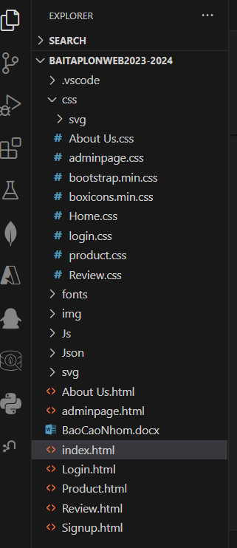

1. **Kết luận**

Kết luận về dự án "Website giới thiệu, bán thực phẩm chức năng trực tuyến" thật sự đầy hứa hẹn. Chúng ta đã thành công trong việc tạo ra một trang web không chỉ giới thiệu mà còn bán các sản phẩm chăm sóc sức khỏe, thực phẩm chức năng trực tuyến một cách hiệu quả và thuận tiện. Dưới đây là một số điểm nổi bật của dự án:

* Giao diện thân thiện và dễ thao tác: Giao diện trang web được thiết kế một cách tỉ mỉ để đảm bảo sự thân thiện và dễ sử dụng cho mọi người dùng. Điều này giúp tăng cường trải nghiệm của khách hàng và thúc đẩy tính tương tác trên trang web.
* Các trang page đầy đủ và thông tin: Mỗi trang page, bao gồm trang chủ (Home), đều chứa đựng các thông tin cần thiết về sản phẩm, ưu đãi, và thông tin liên hệ. Việc này giúp người dùng dễ dàng tìm kiếm thông tin mà họ quan tâm một cách nhanh chóng và thuận tiện.
* Các tính năng bổ sung như Review: Việc tích hợp tính năng Review vào trang web giúp tạo ra một cộng đồng đánh giá đáng tin cậy và hữu ích, giúp người dùng tự tin hơn khi quyết định mua hàng.

Tóm lại, dự án đã đạt được mục tiêu của mình là xây dựng một trang web chuyên nghiệp, cung cấp các sản phẩm chăm sóc sức khỏe chất lượng và dịch vụ tốt nhất cho người tiêu dùng. Chúng ta có thể tự hào về những gì đã đạt được và tiếp tục phát triển và cải thiện trang web để mang lại giá trị tốt nhất cho khách hàng trong tương lai.

1. **Tài liệu tham khảo**

**Website:** <https://www.pharmacity.vn/thuc-pham-chuc-nang> **và 1 số tài liệu từ nước ngoài khác**